**Промежуточная аттестация по информатике за 2024-2025 учебный год**

**учени_____ 7 _____ класса ______________________________________________**

**1 вариант**

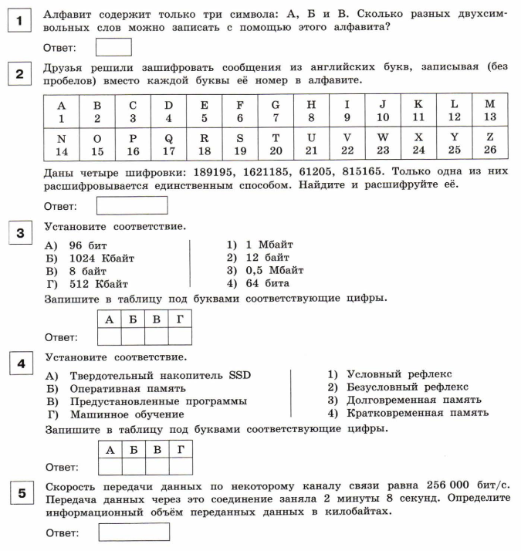

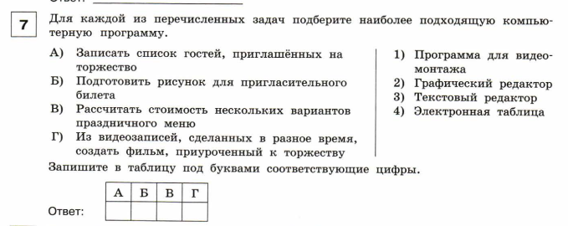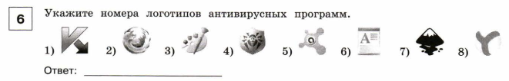

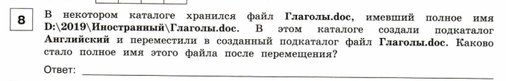



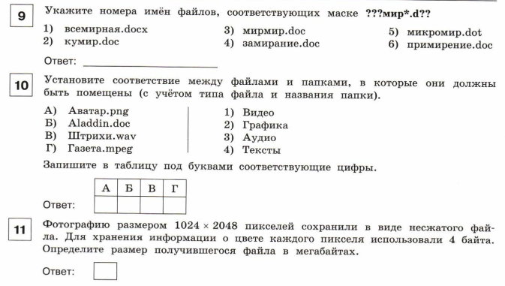

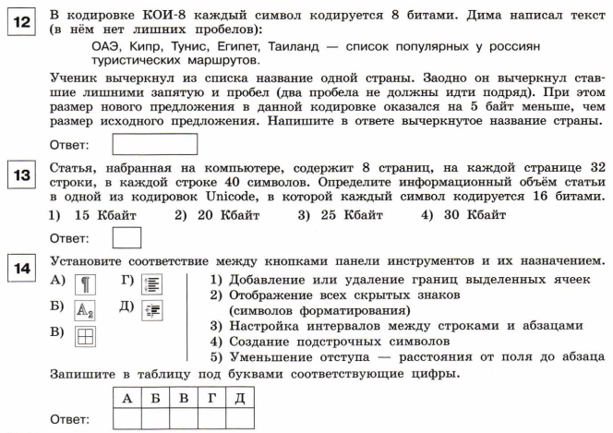

**Промежуточная аттестация по информатике за 2024-2025 учебный год**

**учени_____ 7_____ класса ______________________________________________**

**2 вариант**

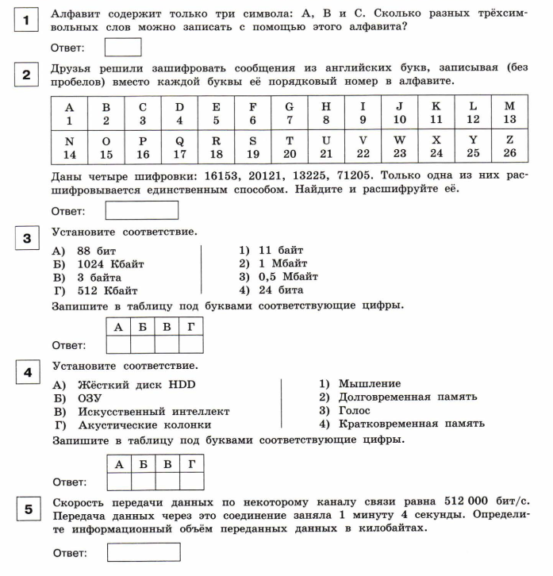

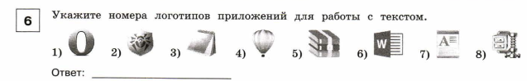



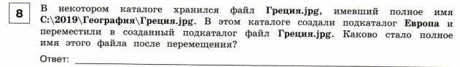

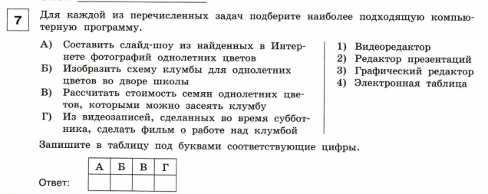

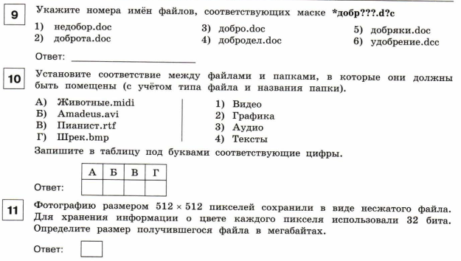

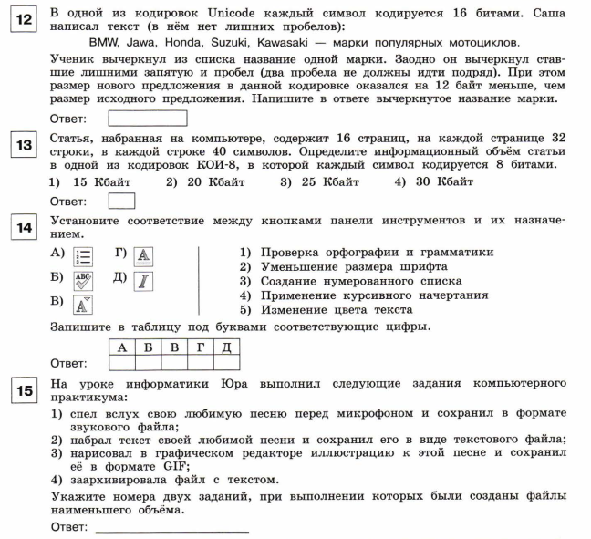

**Промежуточная аттестация по информатике за 2024-2025 учебный год**

**учени_____ 7 _____ класса ______________________________________________**

**3 вариант**

